Статистика онлайн курсів (на 29.12.2017)
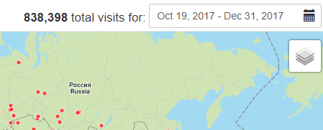
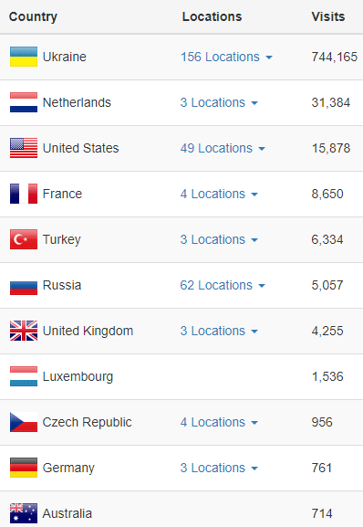
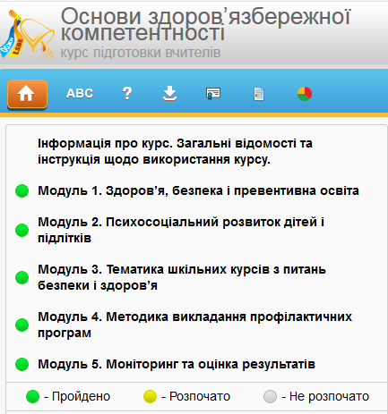
Пройшли курс ОЗК та отримали сертифікат (Україна)
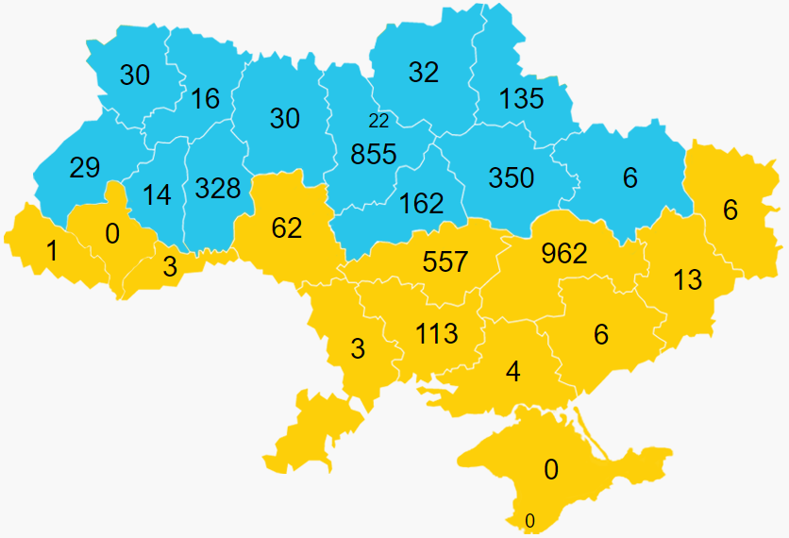
Курс ОЗК (на 29.12.2017)
Код | Регіон | Зареєстровано користувачів | Отримали сертифікат
1 | АР Крим | 2 | 0
2 | Вінницька область | 175 | 62
3 | Волинська область | 54 | 30
4 | Дніпропетровська область | 1823 | 962
5 | Донецька область | 49 | 13
6 | Житомирська область | 63 | 30
7 | Закарпатська область | 5 | 1
8 | Запорізька область | 14 | 6
9 | Івано-Франківська область | 5 | 0
10 | Київська область | 1369 | 855
11 | Кіровоградська область | 1038 | 557
12 | Луганська область | 18 | 6
13 | Львівська область | 82 | 29
14 | Миколаївська область | 259 | 113
15 | Одеська область | 21 | 3
16 | Полтавська область | 677 | 350
17 | Рівненська область | 30 | 16
18 | Сумська область | 314 | 135
19 | Тернопільська область | 26 | 14
20 | Харківська область | 14 | 6
21 | Херсонська область | 10 | 4
22 | Хмельницька область | 586 | 328
23 | Черкаська область | 348 | 162
24 | Чернівецька область | 20 | 3
25 | Чернігівська область | 56 | 32
26 | м. Київ | 33 | 22
27 | м. Севастополь | 1 | 0
 | Україна: | 7092 | 3739
 | Всього разом з іншими країнами: | 7399 | 3905
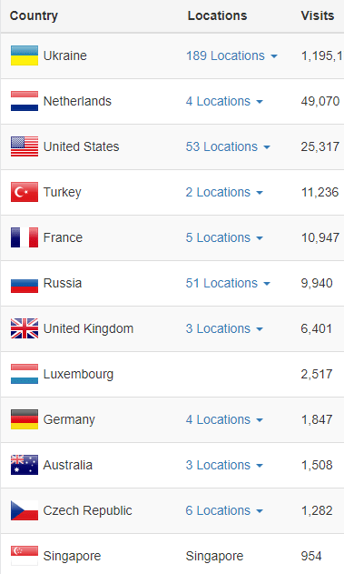
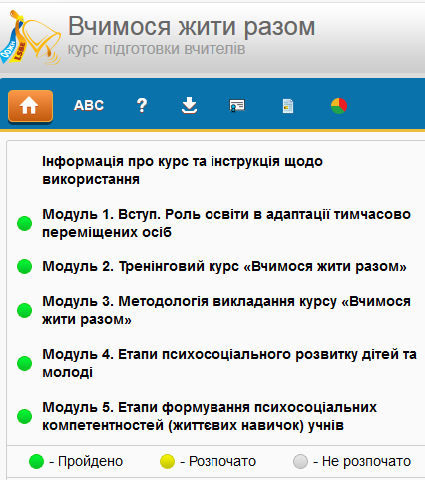
Курс ВЖР (на 29.12.2017)
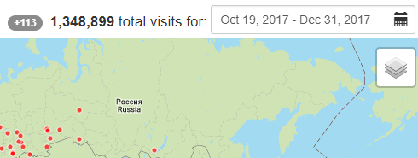
Пройшли курс ВЖР та отримали сертифікат (Україна)
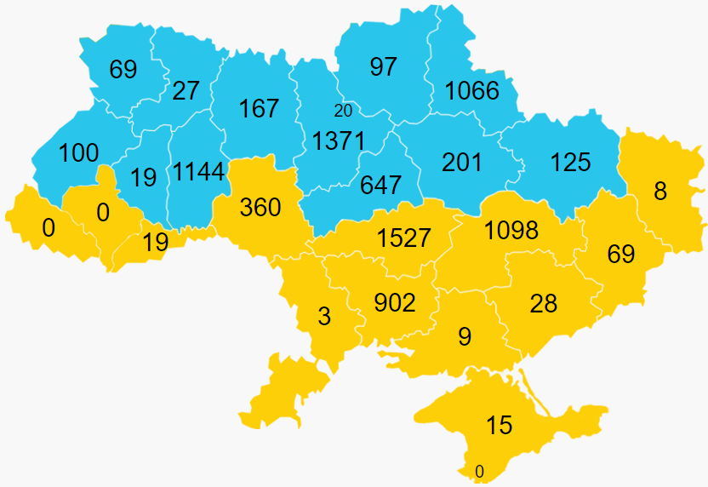
Курс ВЖР (на 29.12.2017)
Код | Регіон | Зареєстровано користувачів | Отримали сертифікат
1 | АР Крим | 18 | 15
2 | Вінницька область | 1043 | 360
3 | Волинська область | 106 | 69
4 | Дніпропетровська область | 1863 | 1098
5 | Донецька область | 125 | 69
6 | Житомирська область | 249 | 167
7 | Закарпатська область | 5 | 0
8 | Запорізька область | 57 | 28
9 | Івано-Франківська область | 6 | 0
10 | Київська область | 1861 | 1371
11 | Кіровоградська область | 2210 | 1527
12 | Луганська область | 27 | 8
13 | Львівська область | 161 | 100
14 | Миколаївська область | 1287 | 902
15 | Одеська область | 18 | 3
16 | Полтавська область | 414 | 201
17 | Рівненська область | 59 | 27
18 | Сумська область | 1553 | 1066
19 | Тернопільська область | 31 | 19
20 | Харківська область | 167 | 125
21 | Херсонська область | 26 | 9
22 | Хмельницька область | 1578 | 1144
23 | Черкаська область | 922 | 647
24 | Чернівецька область | 48 | 19
25 | Чернігівська область | 173 | 97
26 | м. Київ | 33 | 20
27 | м. Севастополь | 1 | 0
 | Україна: | 14041 | 9091
 | Всього разом з іншими країнами: | 14541 | 9375

